
Paroisse Sainte Marie des Sables d'Olonne

31 mai 2026 – La Sainte Trinité

LITURGIE D'OUVERTURE

Procession d'entrée : La croix, les servants d'autel, le diacre, le prêtre...

Chant d'entrée : « Viens Esprit de sainteté »KY 231feuilles bleues n°50

Mot d'accueil :

Rite pénitentiel : Messe du partage

Gloria : Messe du partage

Prière d'ouverture :

LITURGIE DE LA PAROLE

1ère lecture: Lecture du livre de l’Exode( Ex34, 4b-6.8-9 )

Paume : Cantique (Dn 3)
Refrain« À toi, louange et gloire éternellement !»

2ème lecture : Lecture de la 2èmelettre de St Paul apôtre aux Corinthiens. ( 2 Co 13, 11-13)

Acclamation : Alléluia(Schütz)

Alléluia : Gloire au Père, et au Fils, et au Saint-Esprit :au Dieu qui est, qui était et qui vient !All…

Évangile :Évangile de Jésus Christ selon St Jean ( Jn 3, 16-18 )

Homélie :

Profession de foi :

Prière universelle :
Refrain : « Au nom du Père, et du Fils et du Saint Esprit.»

Quête : Notre offrande de ce jour est destinée aux besoins de la paroisse.
Merci de votre générosité.

Offertoire : « Jésus le Christ »n°34

LITURGIE EUCHARISTIQUE

Sanctus : Messe du partage

Prière eucharistique :

Anamnèse : N°1

Notre Père chanté : Darasse

Geste de paix

Agneau de Dieu : Messe du partage

Chant de communion: « Approchons-nous de la table »D 19-30 n°28

Prière après la communion :

LITURGIE DE L'ENVOI
Annonces

Bénédiction:

Chant d'envoi : « Nos voix s’élèvent »n°15

Prière universelle du 31 mai 2026

Introduction par le célébrant :
En ce dimanche de la Sainte Trinité, tournons-nous vers le Père, quia envoyé son Fils et son Esprit dans le monde. Prions pour l’Eglise et pour le monde

Refrain : « Au nom du Père, et du Fils et du Saint Esprit.»
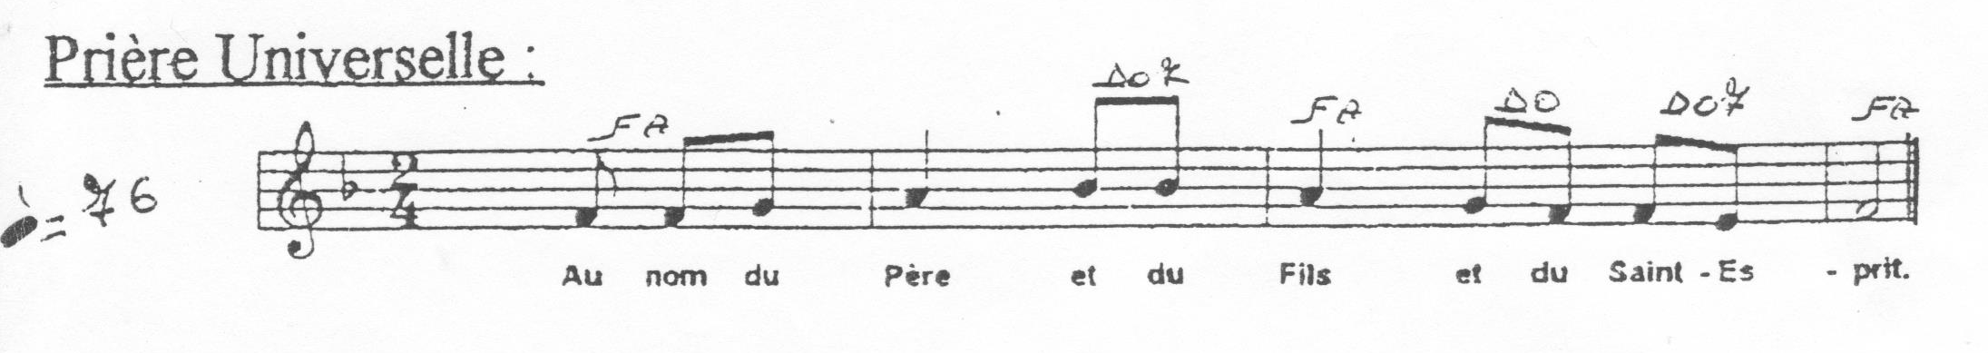
- Prions pour le Pape, pour les évêques et tous ceux qui portent une responsabilité dans l’Eglise. Afin qu’ilspuissent témoigner, en paroles et en actes de l’amour inépuisable de Dieu, prions le Seigneur. /R

- Prions pour nos responsables politiques. Afin qu’ils inventent des chemins de réconciliation entre les peuples et un avenir meilleur pour les victimes des guerres, prions le Seigneur. /R

- Prions pour les familles déchirées ou ébranlées par la maladie, par les conflits. Afin qu’elles trouvent la paix, le réconfort et la force d’avancer en dépit des épreuves, prions le Seigneur. /R

- Prions pour notre communauté, appelée à témoigner du mystère de la Sainte Trinité. Afin que la louange, la joie, la fraternité et le pardon nous animent chaque jour, prions le Seigneur. /R

Conclusion par le célébrant :
Dieu notre Père, nous nous tournons vers toi avec confiance. Daigne écouter et exaucer toutes nos prières, par le Christ, notre Seigneur. Amen.

